臺南市虎山實驗小學辦理低碳校園認證－資源循環校園標章佐證資料

3-2-1落葉或廚餘再利用

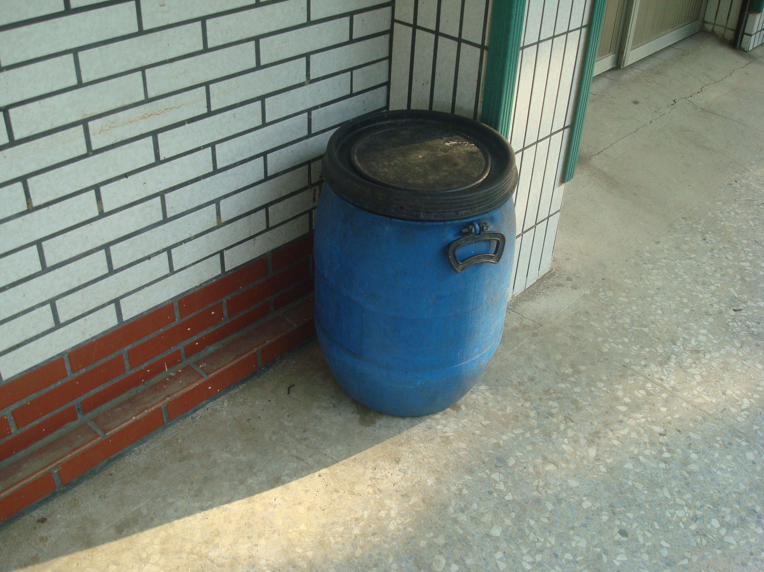
圖片說明：設置廚餘桶，推行班級廚餘減量活動，環保局僅需一周一次協助回收。
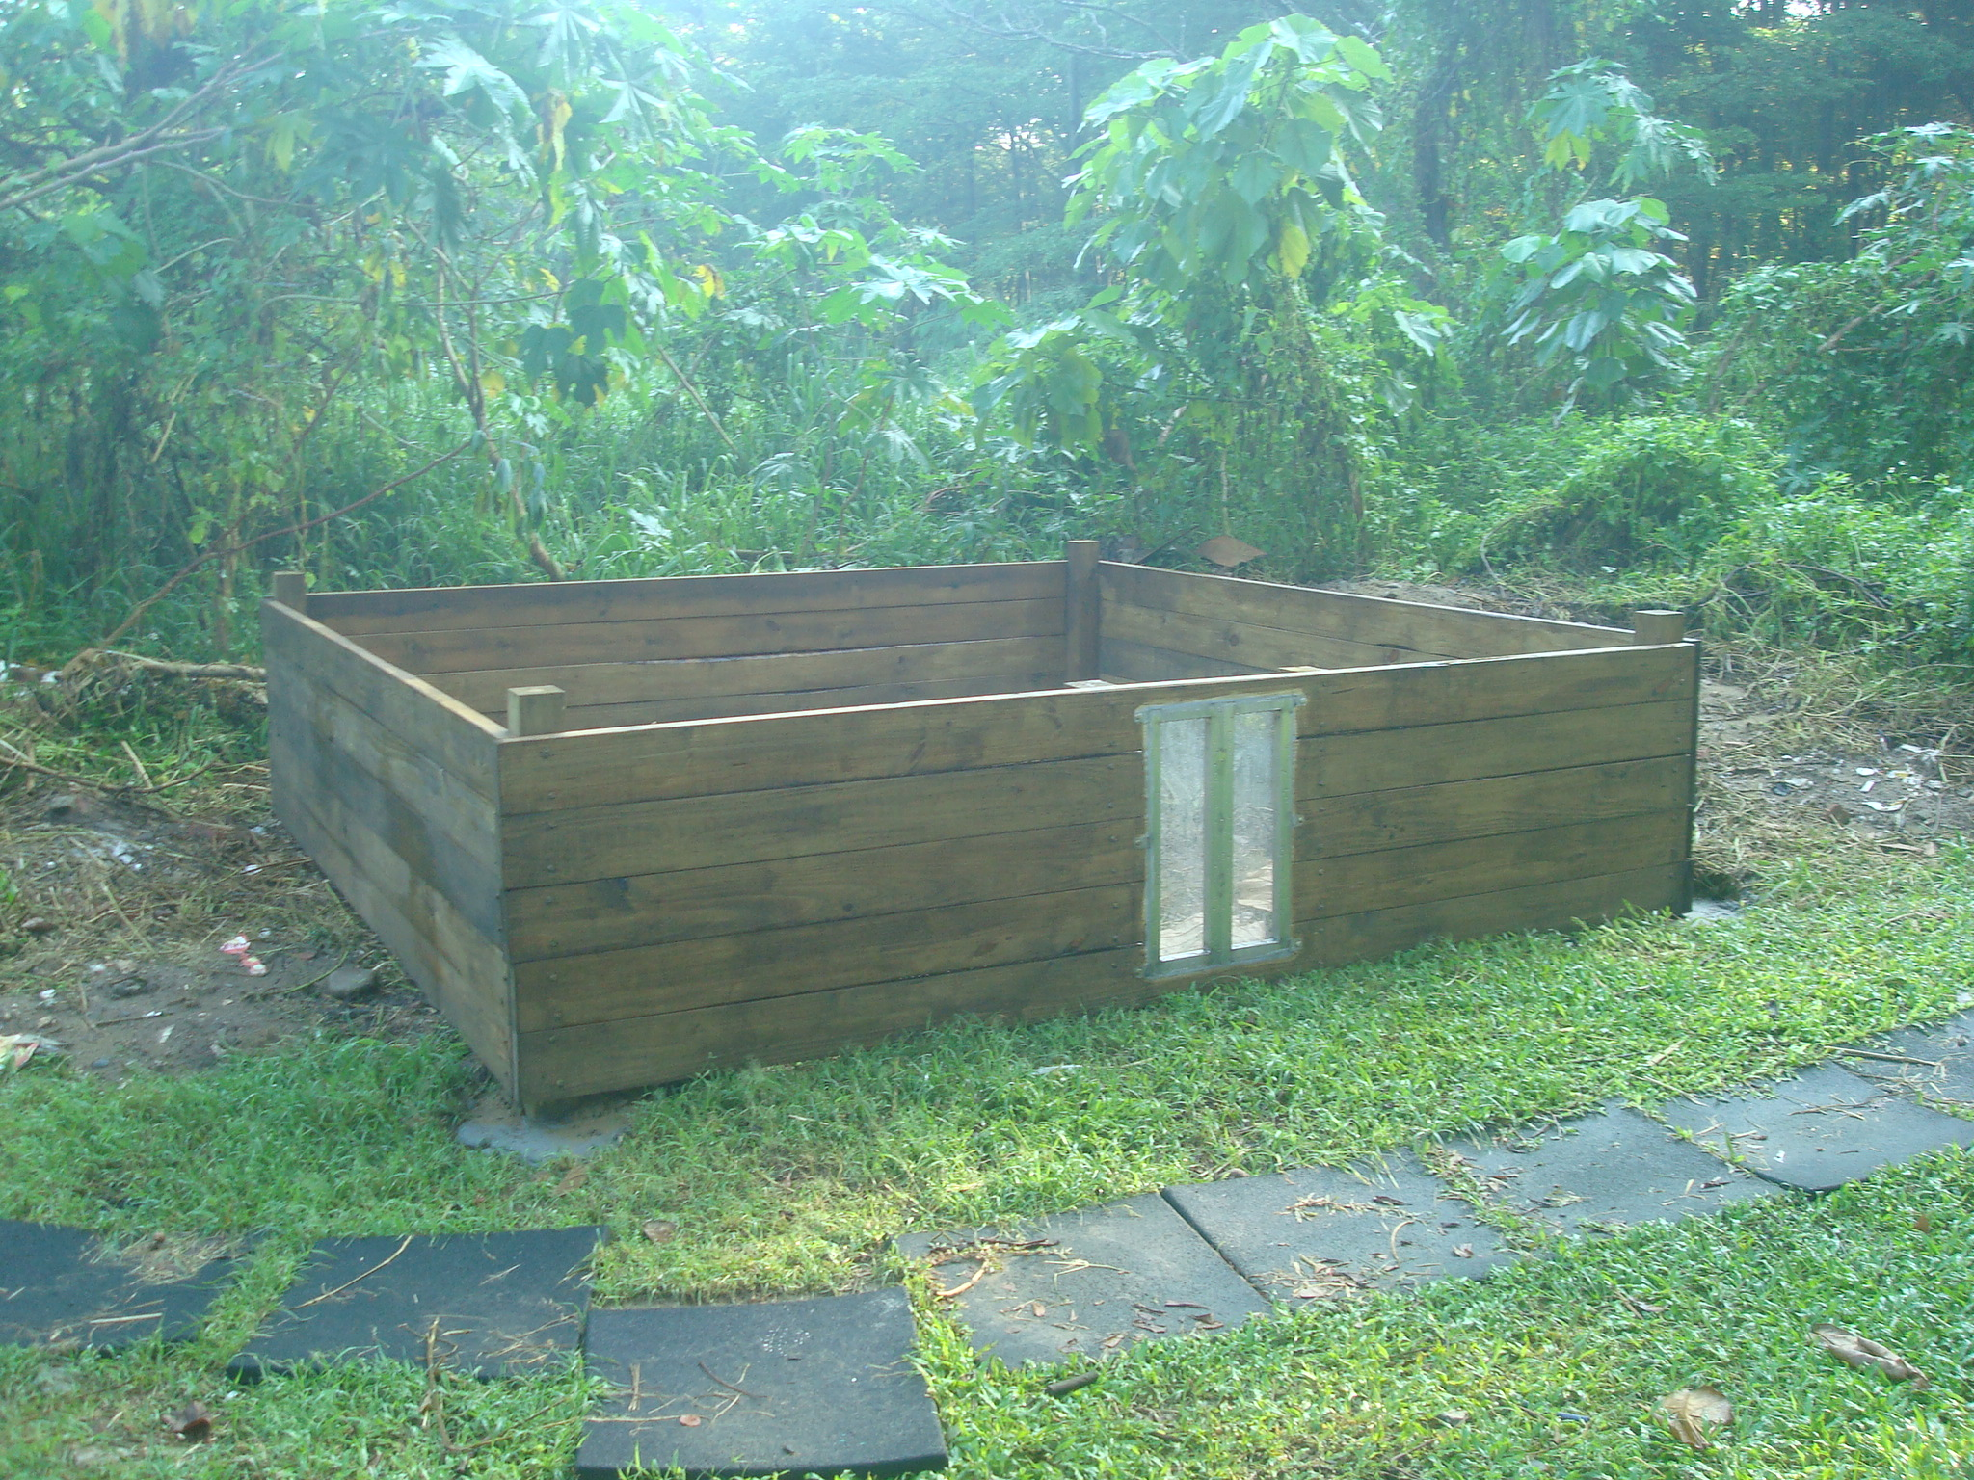
圖片說明：設置落葉堆肥區，供自給農園使用

